盲人足球 PBL 项目化学习实施报告
一、项目基本信息
- 项目名称：AI× 社会创新 —— 盲人足球体验与 SDG10 减少不平等 PBL 项目
- 授课对象：高一学生
- 课程时长：3 次（理论 + 体验 + 创作 + 展示）
- 核心方法：斯坦福设计思维五步法 + 项目式学习（PBL）
- 最终成果：学生完成 SDG10 校园公益倡导海报，可用于校园展示
二、项目设计思路
我们以真实社会问题为驱动，把 “盲人足球” 从一次简单活动，升级为完整 PBL 项目：
- 以SDG10 减少不平等为目标，聚焦视障群体真实困境
- 以盲人足球沉浸式体验为同理心入口
- 以设计思维为探究工具
- 以AI 工具为创新支撑
- 以公益海报为可见成果
让学生在 “体验 — 探究 — 解决 — 展示” 中完成深度学习。
三、PBL 项目完整实施过程
1. 入项活动：真实问题导入
- 学习联合国 SDG 可持续发展目标，聚焦SDG10 减少不平等
- 了解视障群体数据：中国 1731 万视障人口，无障碍设施覆盖率不足 15%
- 明确驱动性问题：如何让更多人看见视障群体的真实需求？
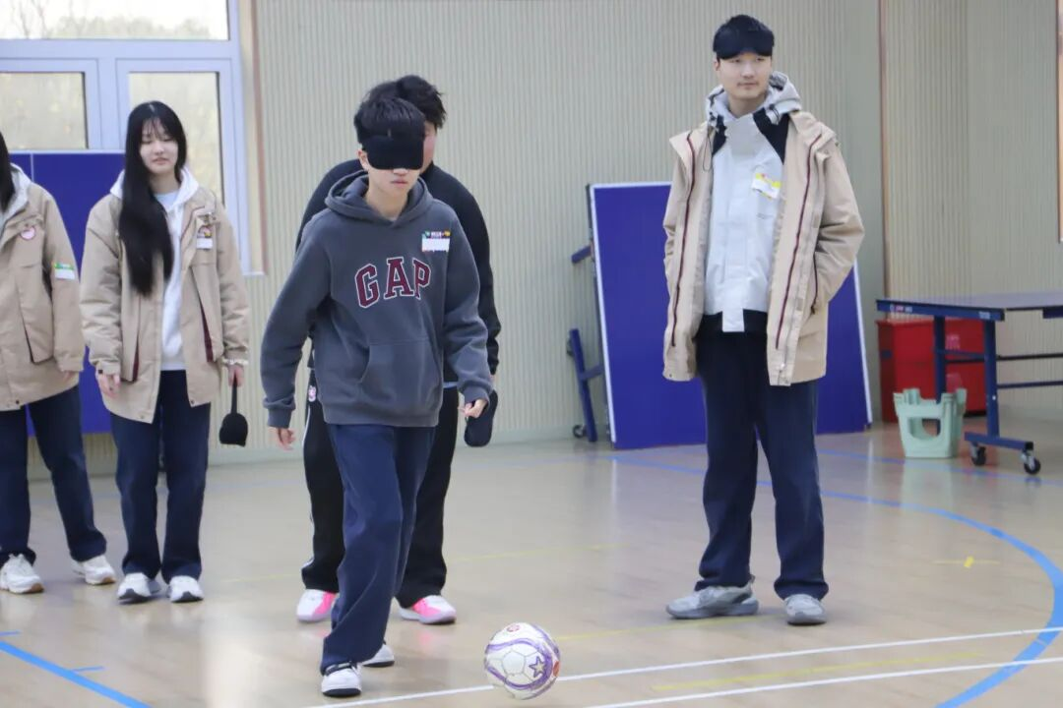
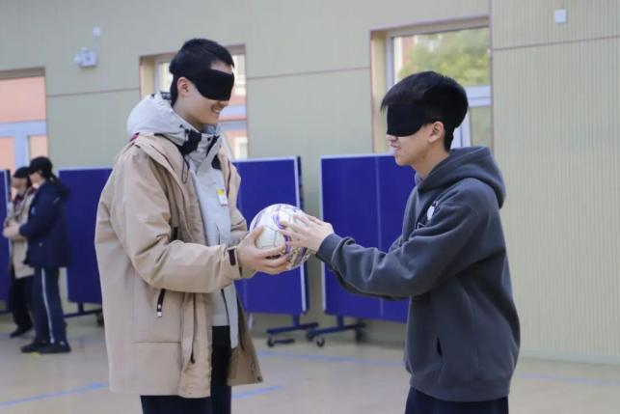

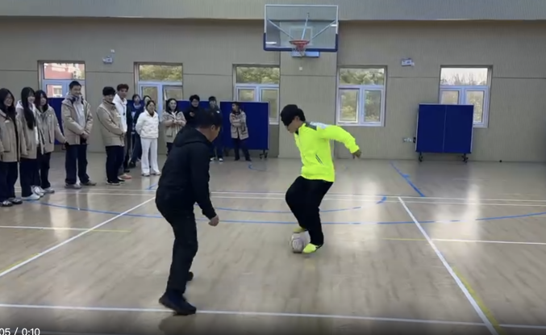
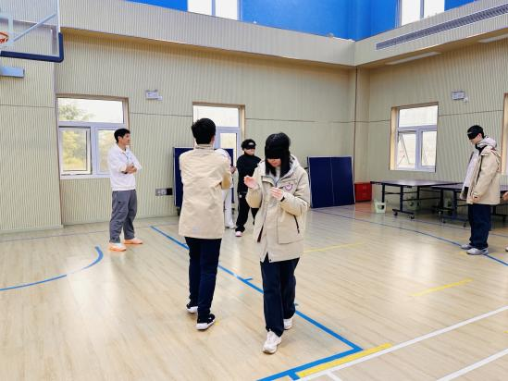

2. 同理心构建：盲人足球沉浸式体验（PBL 核心）
- 学生蒙眼参与盲人足球：运球、射门、听声辨位
- 体验黑暗中的恐惧、无助、依赖与信任
- 邀请盲人运动员现场分享，进行真实访谈
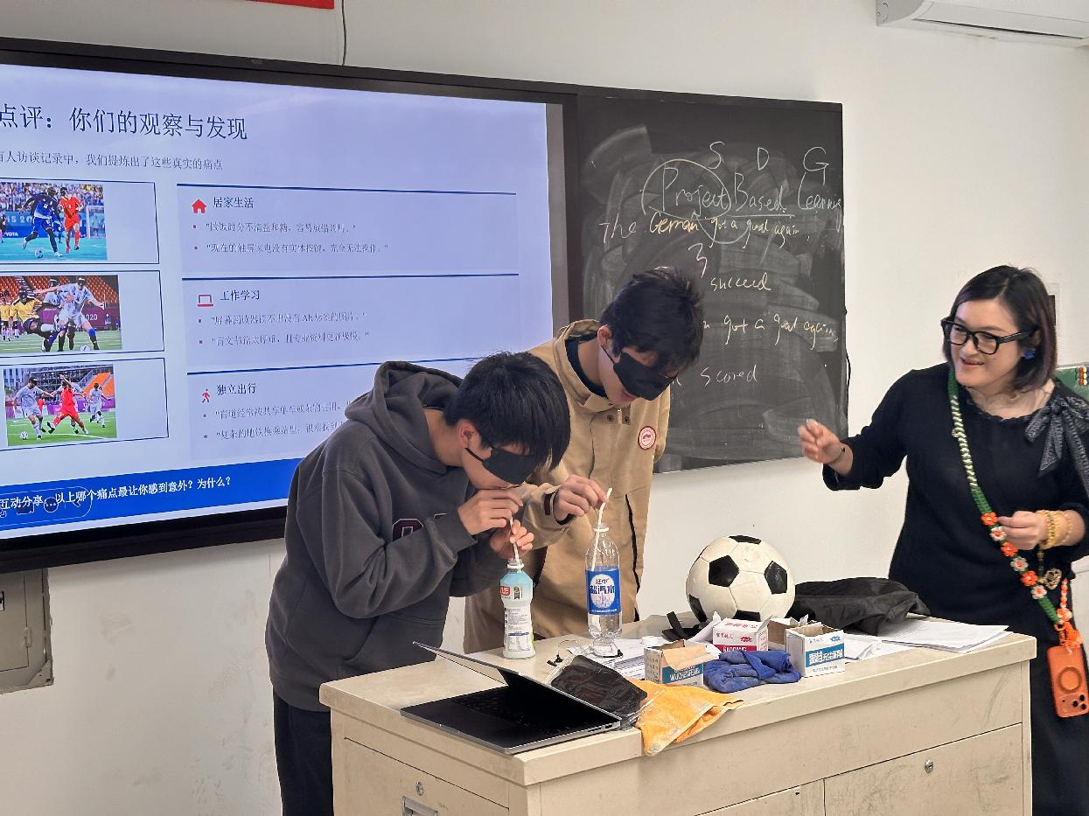
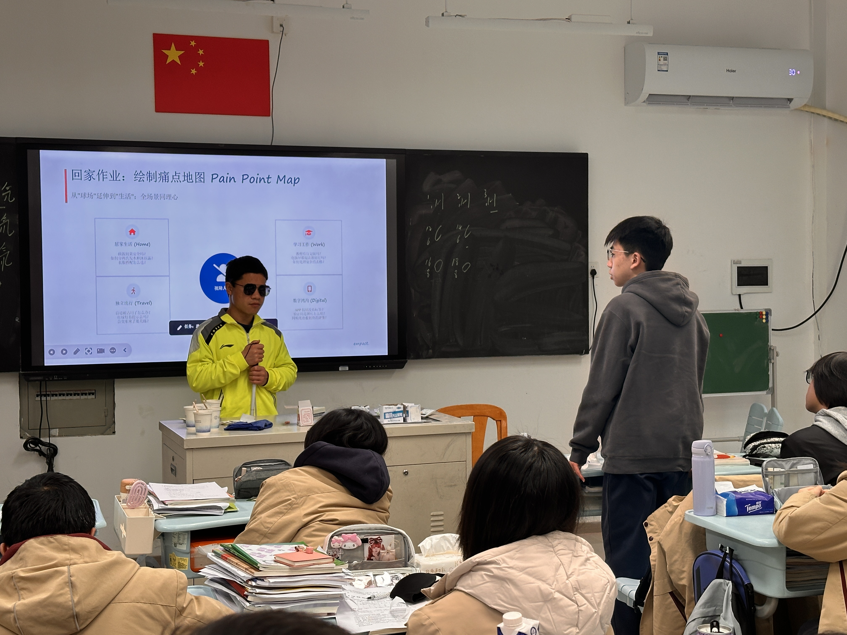
- 完成感受记录，建立深度同理心

- 问题定义：梳理痛点，绘制痛点地图
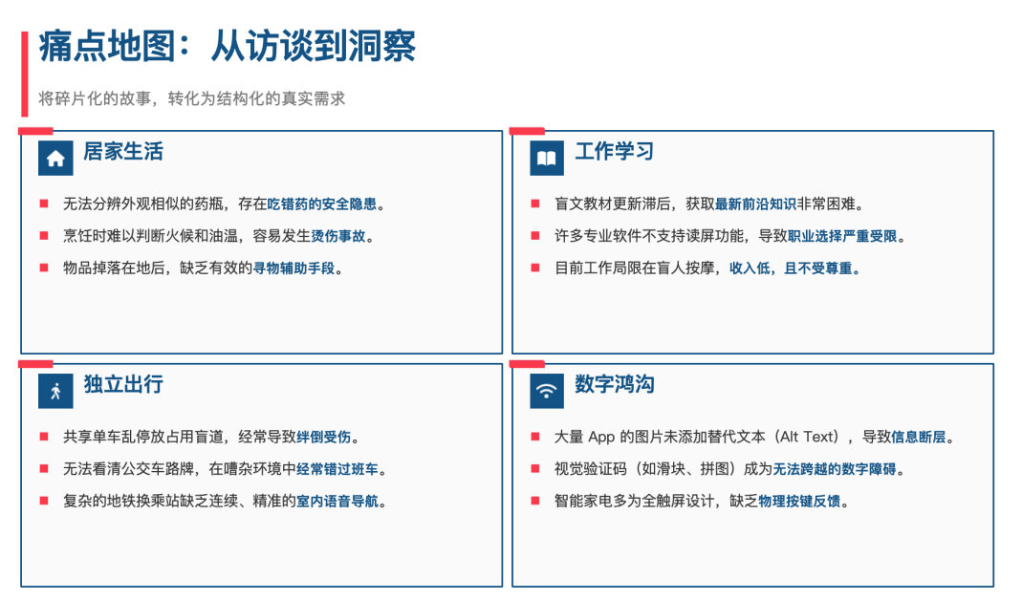

- 团队合作提炼四大场景真实痛点：居家生活、独立出行、学习工作、数字鸿沟
- 使用 AI 工具整理访谈内容，提炼核心矛盾
- 从 “感受” 上升为 “可研究、可解决的真实问题”
4. 创意构思：头脑风暴 + AI 赋能
- 围绕 “如何帮助视障群体、消除偏见” 开展头脑风暴
- 用 AI 生成多元解决方案，拓宽学生思路
- 确定校园公益倡导为落地方向
5. 成果原型：AI 制作 SDG10 公益海报
- 学生撰写 AI 绘画提示词
- 用 AI 工具生成海报主体视觉
- 完成文案、排版，形成完整作品
6. 展示测试与迭代
- 个人展示，讲解设计理念
- 收集反馈，优化作品，形成学习闭环
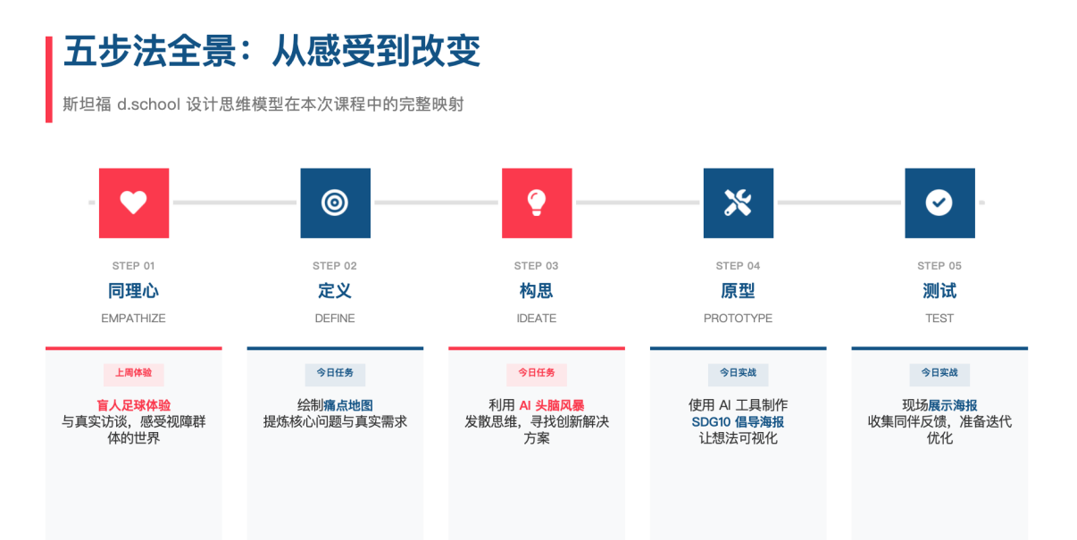
*设计思维五步法
四、项目成果
- 学生作品：完成 SDG10 减少不平等公益海报
- 过程成果：盲人足球体验记录、视障群体痛点地图
- 能力成果：同理心、社会责任感、问题解决、合作表达、AI 应用能力
五、项目特色与创新亮点
- 真体验、真问题、真学习
不是游戏活动，而是以真实社会议题驱动的深度探究。
- 活动 PBL 化
把 “盲人足球” 从单次体验，升级为有目标、有流程、有成果、有评价的项目课。
- AI 深度融入学习全流程
AI 用于调研、分析、创作，提升学习效率与作品质量。
- 育人目标清晰
兼顾知识学习、能力培养、品格塑造与社会责任感。
- 可复制、可推广
流程标准、材料完整、安全易组织，适合全校开展。

六、总结
本次盲人足球 PBL 项目，以体验为起点、以问题为核心、以成果为导向，让学生在真实情境中学会观察、共情、思考与创造。不仅完成了一堂生动的社会创新课，更在校园中播下尊重、平等、包容、行动的公益种子，实现了知识教育与价值引领的统一。
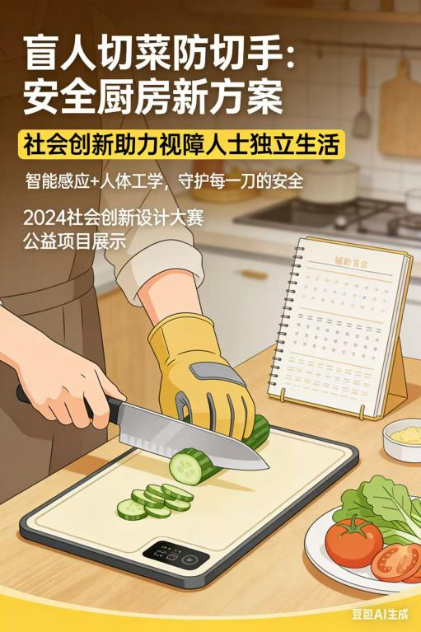
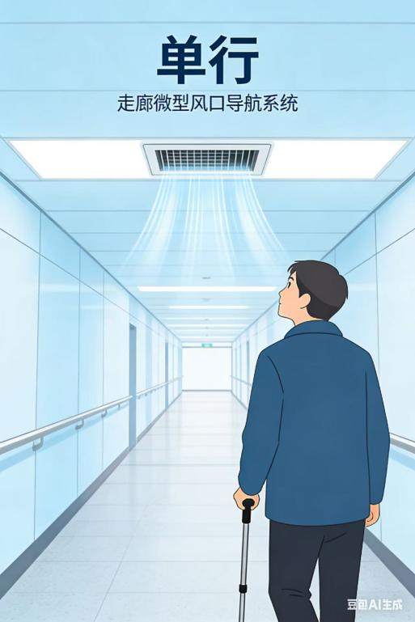
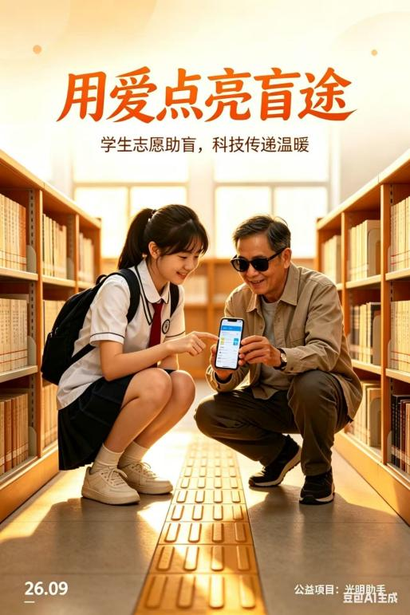

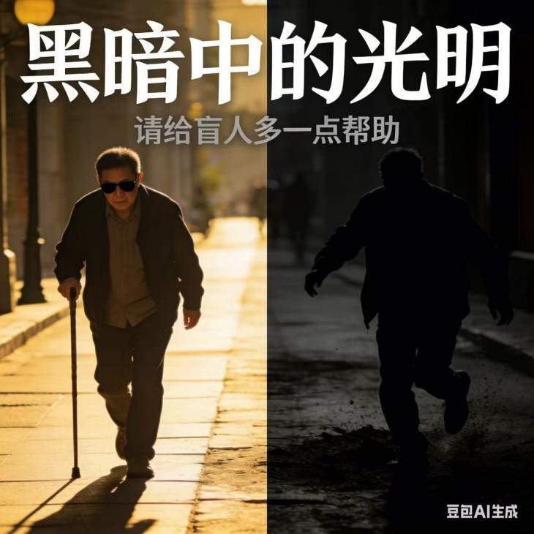

公益倡导海报

